이력서

<인적사항>Thông tin cá nhân
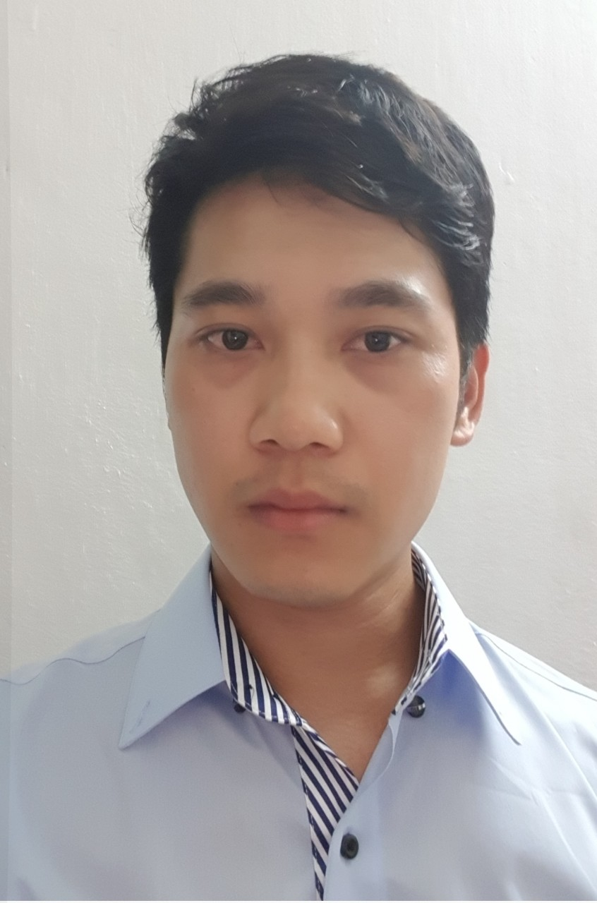 | 이 름  (Họ tên) | NGUYEN VAN LINH | 생년월일  (Ngày sinh) | 1987.05.01
 | 전 화  (Điện thoại) | 0163 360 9802 | 핸드폰  (Điện thoại DĐ) | 01633609802
 | 이메일  (Email) | Nguyenlinh1587@gmail.com
 | 영구 주소  (Địa chỉ thường trú) | Trù Hựu 면 . Lục Ngạn 구 . Bắc Giang 시
 | 주 소  (Địa chỉ) | Luc Ngan 지구 - Bắc Giang 시
희망연봉  (Mức lương) | 400.000원~600.000원
주민번호  (Số an sinh xã hội) | 121756210
최종학위  (Trình độ học vấn) | 고등학교
기간 | 무교
초등학교 | TRU HUU 초등학교
충학교 | TRU HUU 중학교.
고등학교 | LUC NGAN 1 고등학교
2008년 | 한국에 작업 근로자으로파견
연월일 | 근무처
2008~2014 | 부산광역시 강서구 송정동 녹산공단 (주) 동우정공
2014~2018 | 경상남도 양산시 산막공단남 14길 94-17 (주) 동우정공
경력사항 | 선반 ,조립반 , CNC ,MCT, 밀링 , 용접
라이센스 | E 9
증명서 | 산업용 전자 증명서

어  학  사  항 | Ngoại ngữ | 점 ( Điểm)
 | 한국어 | Excellent ☐ Good ☒ Normal V☐ Not good ☐

상기 내용은 사실과 다름없으며, 만일 허위사실이 판명되었을 때에는 합격취소 또는 임용취소처분
에도 이의를 제기하지 않을 것임을 확인합니다.
(Tôi xin cam đoan là các thông tin trên hoàn toàn đúng sự thật)

2018 년(Năm) 06 월(Tháng) 08일(Ngày)
작성자: NGUYEN VAN LINH ( 인 )LINH

